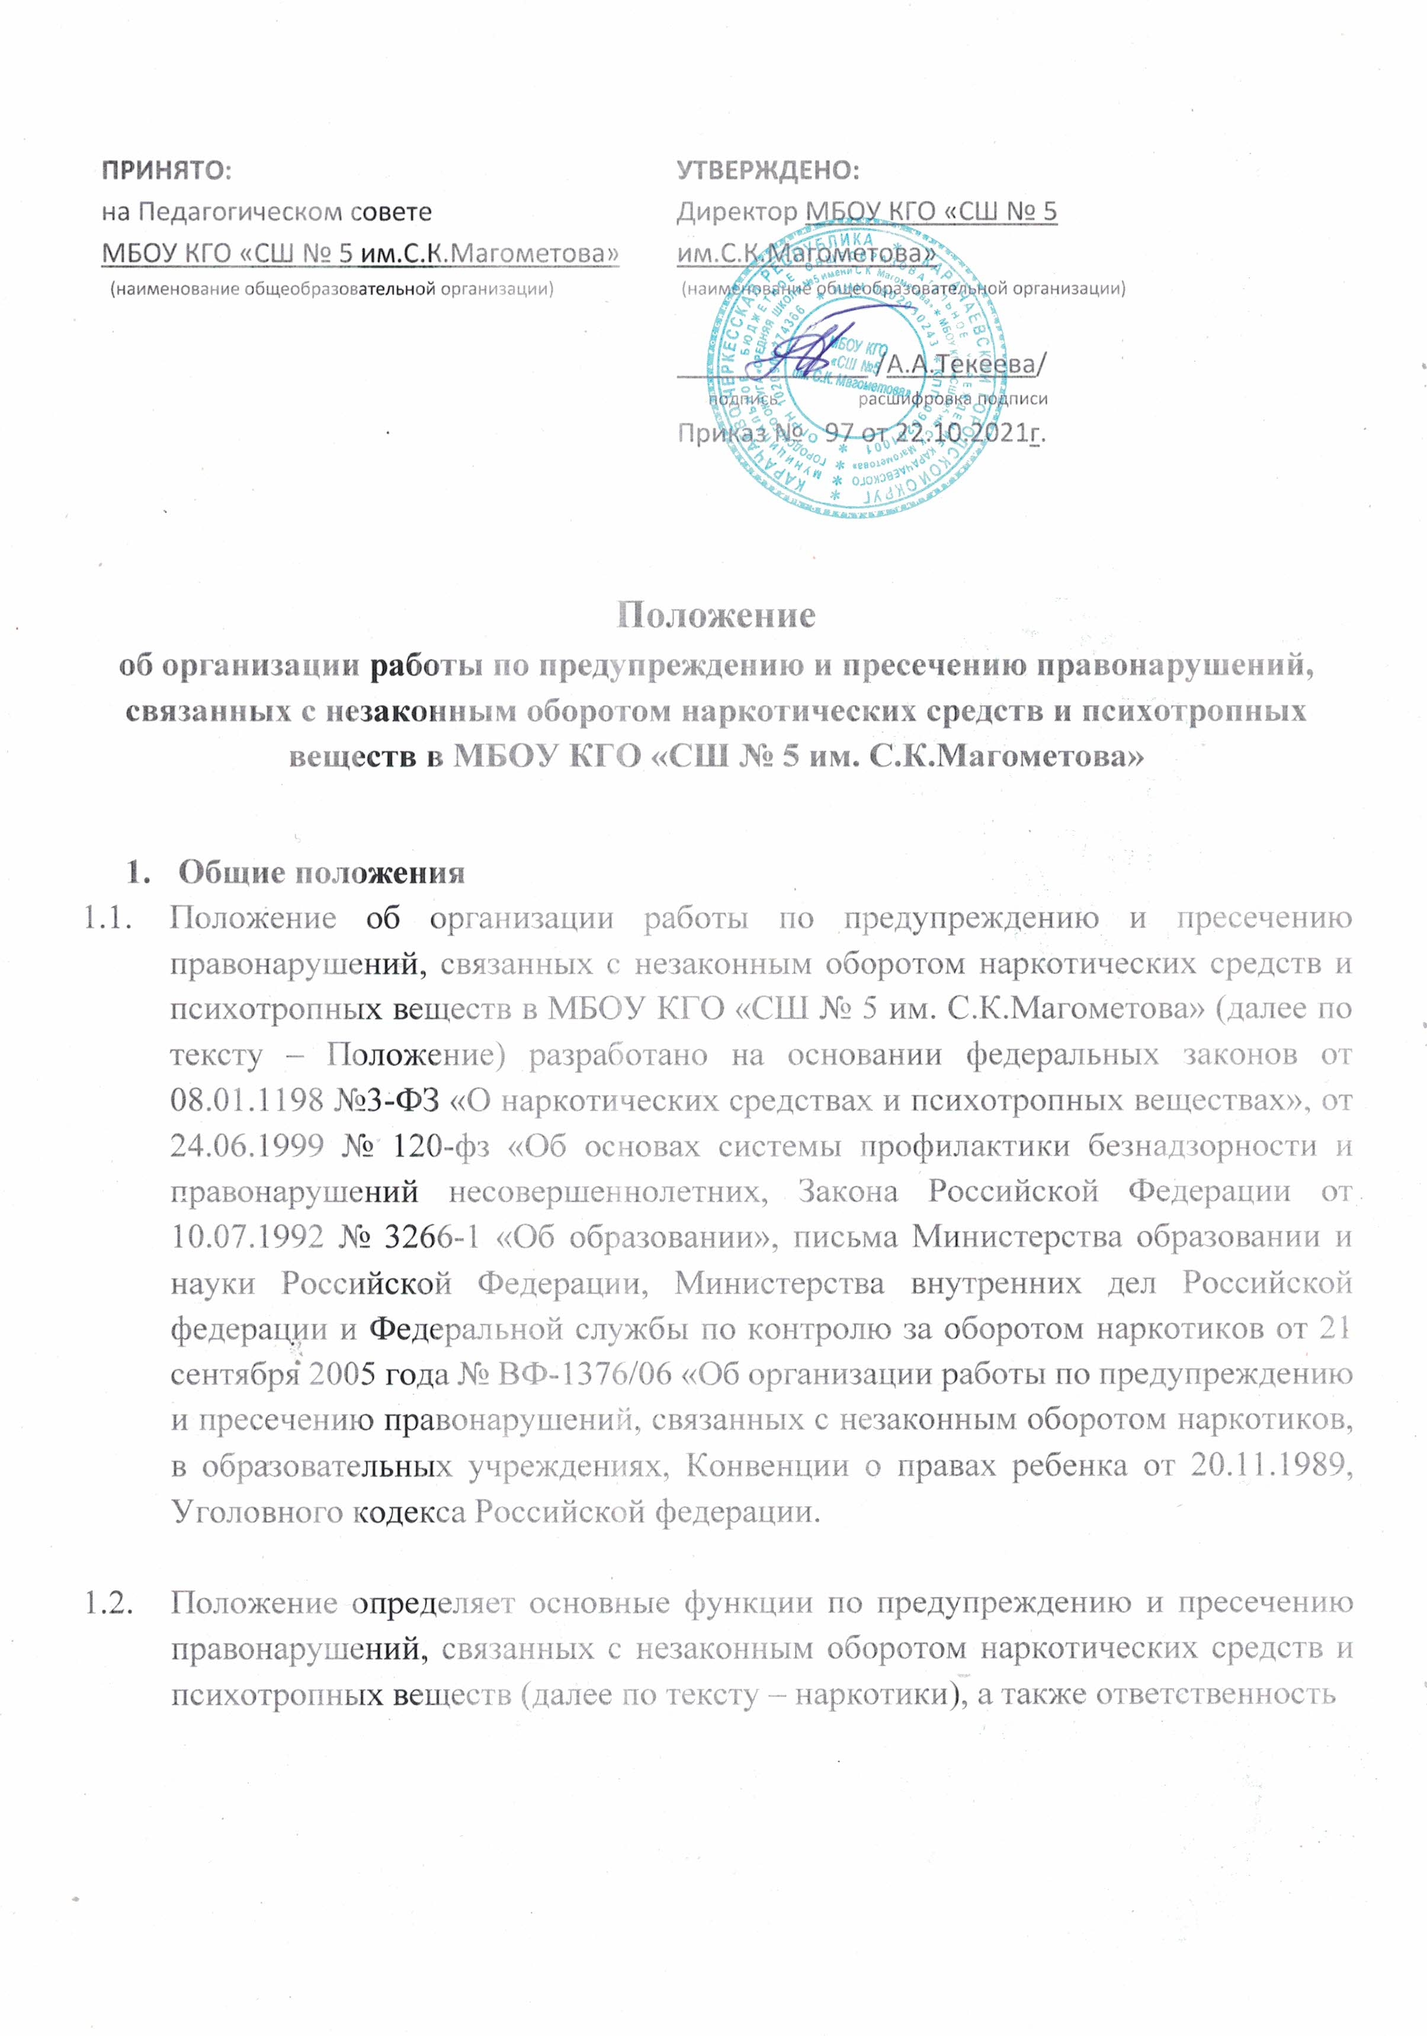

руководителей общеобразовательных учреждений за состояние воспитательной работы по недопущению фактов наркомании среди обучающихся МБОУ КГО «СШ № 5 им.С.К.Магометова» (далее по тексту – обучающихся).

**2. Основные понятия**

В данном Положении используются следующие основные понятия

*наркотические средства* - вещества синтетического или естественного происхождения, препараты, растения, включенные в Перечень наркотических средств, психотропных веществ и их прекурсоров, подлежащих контролю в Российской Федерации, в соответствии с законодательством Российской Федерации, международными договорами Российской Федерации, в том числе Единой конвенцией о наркотических средствах 1961 года;

*психотропные вещества* - вещества синтетического или естественного происхождения, препараты, природные материалы, включенные в Перечень наркотических средств, психотропных веществ и их прекурсоров, подлежащих контролю в Российской Федерации, в соответствии с законодательством Российской Федерации, международными договорами Российской Федерации, в том числе Конвенцией о психотропных веществах 1971 года;

*оборот наркотических средств* - культивирование растений; разработка, производство, изготовление, переработка, хранение, перевозка, пересылка, отпуск, реализация, распределение, приобретение, использование, ввоз на таможенную территорию Российской Федерации, вывоз с таможенной территории Российской Федерации, уничтожение наркотических средств, разрешенные и контролируемые в соответствии с законодательством Российской Федерации;

*незаконный оборот наркотических средств* - оборот наркотических средств, осуществляемый в нарушение законодательства Российской Федерации;

*наркомания* - заболевание, обусловленное зависимостью от наркотического средства или психотропного вещества;

*профилактика наркомании* - совокупность мероприятий политического, экономического, правового, социального, медицинского, педагогического, культурного, физкультурно-спортивного и иного характера, направленных на предупреждение возникновения и распространения наркомании;

*антинаркотическая пропаганда* - пропаганда здорового образа жизни, в том числе физической культуры и спорта, направленная на формирование в обществе негативного отношения к наркомании.

**3. Основные функциипо предупреждению и пресечению правонарушений, связанныхс незаконным оборотом наркотиков в МБОУ КГО «СШ № 5 им. С.К.Магометова»**

3.1. Администрация МБОУ КГО «СШ № 5 им. С.К.Магометова» ведет работу по выявлению обучающихся, потребляющих наркотики без назначения врача и (или) совершающих иные правонарушения, связанные с незаконным оборотом наркотиков, ведут учет таких обучающихся, проводят с ними индивидуальную профилактическую работу в целях оказания им педагогической, психологической, социальной, медицинской, правовой помощи, предупреждения совершения ими преступлений, правонарушений и антиобщественных действий;

3.2. незамедлительно информирует органы внутренних дел и (или) органы по контролю за оборотом наркотиков о выявлении родителей (иных законных представителей) обучающихся и иных лиц, вовлекающих обучающихся в совершение правонарушений, связанных с незаконным оборотом наркотиков, о правонарушениях, связанных с незаконным оборотом наркотиков, совершенных обучающимися либо иными лицами на территориях образовательных учреждений;

3.3.закрепляет за конкретным работником (зам. по ВР) функции по координации работы по предупреждению и пресечению правонарушений, связанных с незаконным оборотом наркотиков, в школе.

3.4.обеспечивает разработку и внедрение в практику работы школы программ и методик, направленных на формирование законопослушного поведения обучающихся, предупреждение и пресечение правонарушений, связанных с незаконным оборотом наркотиков, организацию правовой пропаганды, информационно-просветительской работы с обучающимися и работниками школы, родителями (иными законными представителями) обучающихся по вопросам предупреждения и пресечения правонарушений, связанных с незаконным оборотом наркотиков;

3.5.принимает участие в профилактических рейдах по местам досуга несовершеннолетних и молодежи, направленных на предупреждение и пресечение правонарушений, связанных с незаконным оборотом наркотиков;

3.6. рассматривает вопросы организации деятельности по предупреждению и пресечению правонарушений, связанных с незаконным оборотом наркотиков, в общеобразовательных учреждениях на межведомственных совещаниях, семинарах, конференциях;

3.7.обеспечивает защиту прав обучающихся при проведении профилактических, оперативно-розыскных мероприятий, следственных и иных процессуальных действий, направленных на предупреждение и пресечение правонарушений, связанных с незаконным оборотом наркотиков, совершаемых обучающимися либо иными лицами на территориях общеобразовательных учреждений.

**4. Основные функции общеобразовательных учреждений по предупреждению и пресечению правонарушений, связанных снезаконным оборотом наркотиков в ОУ.**

Общеобразовательное учреждение в пределах своей компетенции:

4.1. выявляет обучающихся, потребляющих наркотики без назначения врача и (или) совершающих иные правонарушения, связанные с незаконным оборотом наркотиков, ведут учет таких обучающихся, проводят с ними индивидуальную профилактическую работу в целях оказания им педагогической, психологической, социальной, медицинской, правовой помощи, предупреждения совершения ими преступлений, правонарушений и антиобщественных действий;

4.2.незамедлительно информирует управление образования и молодежной политики, органы внутренних дел и (или) органы по контролю за оборотом наркотических средств и психотропных веществ о выявлении родителей (иных законных представителей) обучающихся и иных лиц, вовлекающих обучающихся в совершение правонарушений, связанных с незаконным оборотом наркотиков, о правонарушениях, связанных с незаконным оборотом наркотиков, совершенных обучающимися либо иными лицами на территории общеобразовательного учреждения;.

4.3.принимает меры по обеспечению охраны территории общеобразовательного учреждения, ограничению свободного входа и пребывания на территории образовательного учреждения посторонних лиц;

4.4.включает в устав и локальные акты общеобразовательного учреждения положения, регламентирующие организацию работы по предупреждению и пресечению правонарушений, связанных с незаконным оборотом наркотиков;

4.5.закрепляет за конкретным работником функции по координации работы по предупреждению и пресечению правонарушений, связанных с незаконным оборотом наркотиков в общеобразовательном учреждении;

4.6. обеспечивает внедрение в практику работы образовательного учреждения программ и методик, направленных на формирование законопослушного поведения обучающихся, предупреждение и пресечение правонарушений, связанных с незаконным оборотом наркотиков, организацию правовой пропаганды, информационно-просветительской работы с обучающимися и родителями (иными законными представителями) обучающихся по вопросам предупреждения и пресечения правонарушений, связанных с незаконным оборотом наркотиков;

4.7.принимает участие в целевых профилактических рейдах и других профилактических мероприятиях, проводимых на территории образовательного учреждения, в местах досуга несовершеннолетних и молодежи, направленных на предупреждение и пресечение правонарушений, связанных с незаконным оборотом наркотиков;

4.8.рассматривает вопросы организации деятельности по предупреждению и пресечению правонарушений, связанных с незаконным оборотом наркотиков, в общеобразовательном учреждении на совещаниях, педагогических советах, заседаниях совета по профилактике асоциального поведения;

4.9.обеспечивают защиту прав обучающихся при проведении профилактических, оперативно-розыскных мероприятий, следственных и иных процессуальных действий, направленных на предупреждение и пресечение правонарушений, связанных с незаконным оборотом наркотиков, совершаемых обучающимися либо иными лицами на территории общеобразовательного учреждения.

5. **Ответственность руководителей общеобразовательных учреждений за состояние воспитательной работы по недопущению фактов наркомании среди обучающихся**

В соответствии с подпунктом 3 пункта 3 статьи 32 Закона Российской Федерации от 10.07.1992 № 3266-1 «Об образовании» администрация общеобразовательного учреждения несет ответственность за жизнь и здоровье обучающихся во время образовательного процесса, следовательно, в том числе и за защиту обучающихся от незаконного потребления наркотиков.